PHAN TRÍ VIỆT HOÀNG (2121050616)

XÂY DỰNG WEBSITE HỌC VÀ LUYỆN THI TIẾNG ANH SỬ DỤNG REACT VÀ LARAVEL

ĐỒ ÁN TỐT NGHIỆP ĐẠI HỌC
NGÀNH CÔNG NGHỆ THÔNG TIN

Hà Nội, 2026

ĐỒ ÁN TỐT NGHIỆP ĐẠI HỌC
Ngành Công nghệ thông tin – Mã ngành: 7 48 02 01
Chuyên ngành Công nghệ phần mềm – Mã chuyên ngành – 7 48 02 01 05

XÂY DỰNG WEBSITE HỌC VÀ LUYỆN THI TIẾNG ANH SỬ DỤNG REACT VÀ LARAVEL

SINH VIÊN THỰC HIỆN  Phan Trí Việt Hoàng  Mã sinh viên: 2121050616  Số điện thoại: 0343001700  Email: 2121050616@student.humg.edu.vn  Lớp: DCCNPM K66 E  THÔNG TIN ĐỒ ÁN  Ngày bảo vệ: …./…./……..  Chủ tịch hội đồng:  Thư ký:  Điểm ĐATN: …./10 | CÁN BỘ HƯỚNG DẪN  Tên thầy hướng dẫn  Bộ môn: Công nghệ Phần mềm  Số điện thoại:  Email:  CÁN BỘ PHẢN BIỆN  Tên thầy phản biện  Bộ môn: Công nghệ Phần mềm  Số điện thoại:  Email:

NGUYỄN VĂN A (MSV) TÊN ĐỀ TÀI TỐT NGHIỆP MÃ LỚP – ĐỢT 24K2A

(Đây là mẫu viền bìa nhũ, chỉ dùng khi in quyển bìa nhũ)

MỤC LỤC
LỜI CẢM ƠN iii
TÓM TẮT NỘI DUNG ĐỒ ÁN TỐT NGHIỆP iv
DANH MỤC CÁC HÌNH VẼ vi
DANH MỤC CÁC BẢNG BIỂU vii
DANH MỤC CÁC TỪ VIẾT TẮT viii
MỞ ĐẦU 8
CHƯƠNG 1. CƠ SỞ LÝ THUYẾT 2
1.1. Các khái niệm cơ bản liên quan đến đề tài 2
1.2. Lý thuyết nền tảng cho việc phát triển hệ thống 2
1.3. Công nghệ và ngôn ngữ lập trình sử dụng 2
1.4. Các thuật toán và kỹ thuật liên quan 2
1.5. Các framework và thư viện được sử dụng 3
1.5.1. React: 3
1.5.2. Inertia.js: 3
1.5.3. Laravel: 4
1.5.4. Tailwind CSS: 5
CHƯƠNG 2. PHÂN TÍCH THIẾT KẾ HỆ THỐNG 6
2.1. Khảo sát hệ thống 6
2.2. Phân tích yêu cầu của hệ thống 6
2.3. Yêu cầu chức năng và Yêu cầu phi chức năng 6
2.3.1. Yêu cầu chức năng 6
2.3.2. Yêu cầu phi chức năng 6
2.4. Mô hình hóa hệ thống 6
2.5. Sơ đồ Use Case sử dụng (Use Case Diagram) 7
2.5.1. Biểu đồ chi tiết Use Case Tổng quát 7
2.5.2. Biểu đồ chi tiết UseCase Đăng nhập 7
2.6. Sơ đồ lớp (Class Diagram) 9
2.7. Sơ đồ tuần tự (Sequence Diagram) 10
2.8. Sơ đồ hoạt động (Activity Diagram) 14
2.9. Mô hình dữ liệu (ERD) (Nếu sử dụng cơ sở dữ liệu quan hệ) 21
2.10. Thiết kế giao diện người dùng (mockup) 21
2.11. Thiết kế cơ sở dữ liệu 22
CHƯƠNG 3. KẾT QUẢ CÀI ĐẶT, THỬ NGHIỆM 26
3.1. Mở đầu chương 26
3.2. Mô tả môi trường phát triển và triển khai 26
3.2.1. Môi trường phát triển 26
3.2.2. Môi trường triển khai 26
3.3. Cài đặt và cấu hình hệ thống 27
3.4. Mô tả chi tiết các chức năng đã thực hiện 27
3.5. Giao diện và luồng hoạt động của hệ thống 27
3.6. Đánh giá hiệu năng hệ thống 27
3.7. So sánh kết quả với mục tiêu ban đầu 27
3.8. Kết chương 27
KẾT LUẬN VÀ HƯỚNG PHÁT TRIỂN 28
TÀI LIỆU THAM KHẢO 31
PHỤ LỤC 32
PHỤ LỤC 1. MÃ NGUỒN HELLO WORLD 32

LỜI CẢM ƠN
Em xin chân thành cảm ơn trường Đại học Mỏ - Địa chất và khoa Công nghệ thông tin, bộ môn Công nghệ phần mềm, các thầy cô trong bộ môn cũng như trong khoa, trong trường đã tạo điều kiện cho em hoàn thành Đồ án tốt nghiệp của mình. Nhờ quá trình thực hiện đồ án tốt nghiệp này, em đã có them rất nhiều kinh nghiệp quý báu. Những kinh nghiệm đó sẽ giúp em hoàn thiện hơn trong công việc và môi trường làm việc sau này.
Để hoàn thành đồ án tốt nghiệp này, em muốn gửi lời cảm ơn sâu sắc nhất đến Giảng viên, Thạc Sỹ Ngô Hùng Long – người đã tận tình hướng dẫn em trong suốt quá trình thực hiện Đồ án tốt nghiệp.
Em xin bày tỏ lời cảm ơn sâu sắc tới các thầy cô trong tường Đại học Mỏ - Địa chất nói chung và thầy cô trong khoa Công nghệ thông tin, bộ môn Công nghệ phần mềm nói riêng đã tận tình giảng dạy em trong suốt 4.5 năm học qua. Những kiến thức mà thầy cô truyền đạt sẽ là hành trang giúp em vững bước trong tương lai.
Em đã cố gắng hoàn thành đồ án của mình trong phạm vi và khả năng cho phép, chắc chắn sẽ không tránh khỏi sai sót, kính mong sự cảm thông và tận tình chỉ bảo của thầy, cô để giúp em hoàn thành Đồ án tốt nghiệp của mình

TÓM TẮT NỘI DUNG ĐỒ ÁN TỐT NGHIỆP
Ngày nay, tiếng Anh đã trở thành một trong những kỹ năng quan trọng và không thể thiếu đối với nhiều đối tượng, từ học sinh, sinh viên cho đến người đi làm. Trong bối cảnh hội nhập quốc tế và sự phát triển mạnh mẽ của công nghệ thông tin, nhu cầu học và luyện thi tiếng Anh ngày càng tăng cao, đặc biệt là thông qua các nền tảng trực tuyến.
Hiện nay, trên thị trường đã có rất nhiều website và ứng dụng học tiếng Anh được phát triển bởi các tổ chức và công ty lớn, với nguồn đầu tư mạnh mẽ và lượng người dùng đông đảo. Tuy nhiên, bên cạnh những nền tảng nổi bật đó, mỗi năm vẫn có hàng trăm, thậm chí hàng nghìn website học tập được xây dựng. Do số lượng quá lớn, nhiều hệ thống có nội dung và cách tiếp cận tương đối giống nhau, thiếu sự đổi mới trong phương pháp học tập, dẫn đến trải nghiệm người dùng không có nhiều khác biệt. Điều này khiến cho nhu cầu học tập hiệu quả và hứng thú của người học chưa thực sự được đáp ứng tốt trong những năm gần đây.
Trước thực trạng đó, các nhà phát triển phần mềm và giáo dục đang không ngừng tìm kiếm những giải pháp mới nhằm nâng cao chất lượng và trải nghiệm học tập trực tuyến. Việc ứng dụng các công nghệ web hiện đại, giao diện thân thiện, khả năng tương tác cao cùng với hệ thống quản lý nội dung linh hoạt đang trở thành xu hướng tất yếu. Đặc biệt, các framework và thư viện như React trong phát triển giao diện người dùng và Laravel trong xây dựng hệ thống backend đang được sử dụng rộng rãi nhờ tính hiệu quả, bảo mật và khả năng mở rộng cao.
Xuất phát từ những lý do trên, nội dung đồ án của em tập trung vào việc tìm hiểu và ứng dụng React kết hợp với Laravel để xây dựng một website học và luyện thi tiếng Anh. Website hướng tới việc cung cấp các chức năng học tập, luyện tập và quản lý người dùng một cách trực quan, hiệu quả, góp phần hỗ trợ người học nâng cao trình độ tiếng Anh thông qua môi trường học tập trực tuyến.

DANH MỤC CÁC HÌNH VẼ
Hình 2-1 Danh sách các Styles trong mẫu trình bày này 2
Hình 2-2Các bước thay đổi Level cho danh sách Styles List Paragraph 4
Hình 2-3Kết quả sử dụng Shift + Enter (1) và dùng Enter (2) đối với Heading 3 1
Hình 2-4 Thao tác cập nhật mục lục 2
Hình 2-5 Các bước truy cập Header & Footer 3
Hình 2-6Giao diện mục Header & Footer 3
Hình 3-1 Cách chèn nhãn cho hình 5
Hình 3-2 Cách tạo một nhãn mới 5
Hình 3-3 Cách tham chiếu đến một nhãn 6
Hình 3-4 Quản lý tài liệu tham khảo 7
Hình 3-5 Tạo mới một tài liệu tham khảo 7
Hình 3-6 Thêm chi tiết tài liệu tham khảo 8
Hình 3-7 Thêm tài liệu tham khảo vào danh sách 8
Hình 3-8 Chọn kiểu hiển thị tài liệu tham khảo 9
Hình 3-9 Thêm một tài liệu tham khảo vào văn bản. 10
Hình 3-10 Thêm danh sách các tài liệu tham khảo 10
Hình 3-11 Cập nhật danh sách tài liệu tham khảo 11
Hình 3-12 Style TLTK trên mục Styles 11
Hình 3-13 Chỉnh sửa định dạng hiển thị danh sách các tài liệu tham khảo 11

DANH MỤC CÁC BẢNG BIỂU
Bảng 2-1Đây là ví dụ về kích thước tối thiểu của bảng ở Styles Normal 4
Bảng 2-2 Đây là ví dụ về kích thước tối thiểu của bảng ở Styles TLTK 4
Bảng 3-1 Tên bảng 6

DANH MỤC CÁC TỪ VIẾT TẮT
STT | Từ viết tắt | Từ tiếng Anh | Từ và nghĩa tiếng Việt
1 | CSDL |  | Cơ sở dữ liệu
2 | DB | Database | Cơ sở dữ liệu
3 | MVC
4
5
6
7
8
9
10

MỞ ĐẦU
1. Tổng quan và lý do chọn đề tài
Ở thời điểm hiện tại, các nền tảng học tập trực tuyến đang trở nên thịnh hành trên mọi phương tiện từ máy tính đến các thiết bị di động. Các hệ thống này mang đến nhiều trải nghiệm học tập hấp dẫn, kết hợp giữa tính tương tác cao trong việc tiếp nhận kiến thức và khả năng tự đánh giá năng lực linh hoạt của người dùng thông qua các bộ đề thi sát với thực tế. Việc xây dựng một website học và luyện thi không chỉ đòi hỏi sự tinh tế trong thiết kế giao diện người dùng (UI/UX), mà còn phải tính toán đến độ phức tạp trong lập trình hệ thống, đặc biệt là việc tối ưu hóa sự kết hợp giữa React và Laravel để xây dựng các cơ chế cốt lõi như: quản lý kho ngữ liệu khổng lồ, hệ thống làm bài thi trực tuyến với thời gian thực, chấm điểm tự động và theo dõi tiến độ học tập cá nhân hóa một cách chính xác
2. Đóng góp của đề tài
- Làm rõ quy trình thiết kế và xây dựng giao diện người dùng (UI) có tính tương tác cao dựa trên các thư viện mã nguồn mở phổ biến.
- Xây dựng thành công một sản phẩm số hoàn chỉnh, tích hợp đầy đủ các tính năng cần thiết cho việc học tập và tự đánh giá năng lực trực tuyến.
- Tạo ra một nền tảng học tập trực quan, giúp người học có thể chủ động ôn luyện, làm bài thi thử mọi lúc mọi nơi và nhận phản hồi ngay lập tức về năng lực cá nhân.
3. Cấu trúc đồ án
- Cơ sở lý thuyết: Giới thiệu về Framework Laravel, thư viện React và công cụ kết nối Inertia.js. Trình bày cấu trúc thư mục dự án và các ngôn ngữ lập trình chính được sử dụng (PHP, JavaScript).
- Phân tích thiết kế hệ thống: Phân tích các chức năng cốt lõi (luyện thi, chấm điểm, quản lý đề) và thiết kế cơ sở dữ liệu (ERD). Thiết kế cách truyền dữ liệu giữa Controller (Laravel) và Component (React) thông qua cầu nối Inertia.
- Kết quả: Trình bày giao diện website thực tế (trang chủ, phòng thi, trang cá nhân). Mô tả quy trình vận hành từ lúc người dùng đăng nhập, thực hiện bài thi trắc nghiệm cho đến khi hệ thống trả kết quả.

CƠ SỞ LÝ THUYẾT
Chương này trình bày các kiến thức nền tảng và cơ sở kỹ thuật cốt lõi để xây dựng website học và luyện thi tiếng Anh. Nội dung tập trung vào mô hình phát triển hiện đại, các ngôn ngữ lập trình và bộ giải pháp công nghệ giúp tối ưu hóa hệ thống.

Các khái niệm cơ bản liên quan đến đề tài

E-learning (Học tập trực tuyến)
E-learning là hình thức học tập thông qua môi trường Internet, cho phép người học truy cập nội dung học tập mọi lúc, mọi nơi mà không bị giới hạn về không gian và thời gian. Các hệ thống E-learning hiện đại thường tích hợp nhiều chức năng như quản lý khóa học, bài giảng điện tử, bài tập, kiểm tra đánh giá và theo dõi tiến trình học tập của người dùng.
Đối với việc học tiếng Anh, E-learning giúp người học chủ động luyện tập kỹ năng nghe, đọc, từ vựng và ngữ pháp thông qua các bài học đa phương tiện, đồng thời cho phép đánh giá năng lực thông qua các bài kiểm tra trực tuyến.

Website học và luyện thi tiếng Anh trực tuyến
Website học và luyện thi tiếng Anh trực tuyến là hệ thống cung cấp các bài học, bộ đề thi mẫu và bài kiểm tra mô phỏng theo các kỳ thi tiếng Anh phổ biến. Hệ thống cho phép người học làm bài trong thời gian giới hạn, tự động chấm điểm và hiển thị kết quả ngay sau khi hoàn thành bài thi.
Loại website này đóng vai trò như một công cụ hỗ trợ người học tự đánh giá năng lực, phát hiện điểm yếu và cải thiện kỹ năng tiếng Anh thông qua việc luyện tập thường xuyên.

SPA (Single Page Application)
SPA (Single Page Application) là dạng ứng dụng web chỉ tải một trang HTML duy nhất từ máy chủ. Khi người dùng tương tác hoặc chuyển đổi giữa các chức năng, dữ liệu sẽ được tải động thông qua API mà không cần tải lại toàn bộ trang.
Ưu điểm của SPA bao gồm:
- Trải nghiệm người dùng mượt mà, phản hồi nhanh
- Giảm số lần tải lại trang, tiết kiệm băng thông
- Phù hợp để xây dựng các hệ thống có nhiều tương tác như website học tập trực tuyến
React là một thư viện JavaScript phổ biến dùng để xây dựng SPA với khả năng tái sử dụng component và quản lý trạng thái hiệu quả.

Luyện thi trực tuyến
Luyện thi trực tuyến là hình thức kiểm tra đánh giá kiến thức thông qua các bài thi được thực hiện trên nền tảng web. Hệ thống luyện thi thường có các chức năng:
- Ngân hàng câu hỏi theo chủ đề và mức độ
- Bộ đếm thời gian làm bài
- Tự động chấm điểm và lưu kết quả
- Thống kê, đánh giá năng lực người học
Trong đồ án này, chức năng luyện thi đóng vai trò trung tâm, giúp người học kiểm tra trình độ tiếng Anh một cách khách quan và thuận tiện.

Lý thuyết nền tảng cho việc phát triển hệ thống

Kiến trúc Client – Server
Kiến trúc Client–Server là mô hình phổ biến trong phát triển ứng dụng web. Hệ thống được chia thành hai phần chính:
- Client (Máy khách): Chịu trách nhiệm hiển thị giao diện người dùng và xử lý các tương tác trực tiếp.
- Server (Máy chủ): Xử lý logic nghiệp vụ, xác thực người dùng và quản lý dữ liệu.
Trong đề tài này, React đảm nhiệm vai trò Client, còn Laravel đóng vai trò Server cung cấp các API cho Client truy cập dữ liệu.
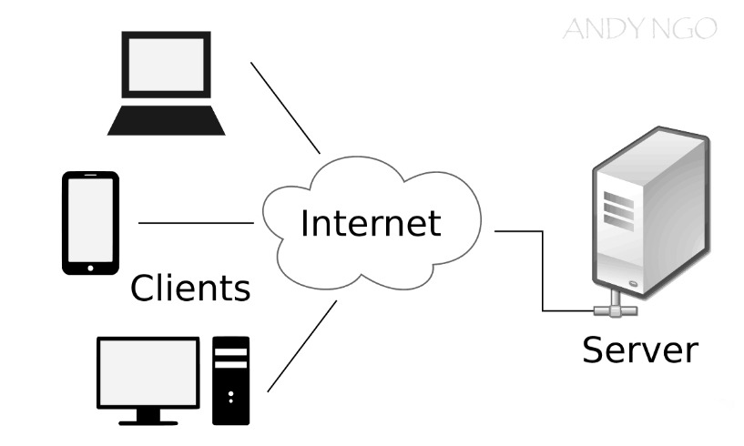
Hình 1-1: Hình ảnh về clietsefver

Mô hình MVC (Model – View – Controller)
MVC là mô hình kiến trúc phần mềm giúp tách biệt các thành phần trong hệ thống:
- Model: Quản lý dữ liệu và các quy tắc nghiệp vụ
- View: Hiển thị giao diện cho người dùng
- Controller: Tiếp nhận yêu cầu từ người dùng và điều phối xử lý
Laravel là framework PHP áp dụng mô hình MVC rất rõ ràng, giúp mã nguồn dễ đọc, dễ bảo trì và mở rộng trong tương lai.

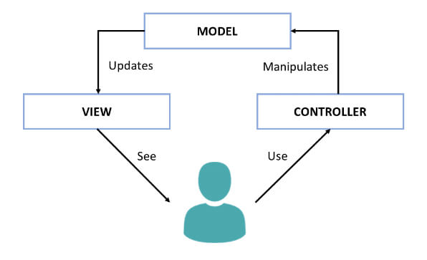
Hình 1-2: hình ảnh về mô hình MVC

Công nghệ và ngôn ngữ lập trình sử dụng
- PHP: Ngôn ngữ lập trình kịch bản phía Server, được sử dụng để xây dựng logic xử lý đề thi, quản lý người dùng và tương tác với cơ sở dữ liệu.
- JavaScript : Ngôn ngữ lập trình phía Client, chịu trách nhiệm xử lý các tương tác thực tế như tính giờ làm bài và hiển thị kết quả tức thì.
- MySQL: Hệ quản trị cơ sở dữ liệu quan hệ được dùng để lưu trữ an toàn các thông tin về đề thi, câu hỏi và lịch sử học tập.

Các thuật toán và kỹ thuật liên quan
- Thuật toán chấm điểm tự động: Xử lý so khớp kết quả từ người dùng với đáp án trong cơ sở dữ liệu để đưa ra điểm số ngay lập tức.
- Kỹ thuật xử lý bất đồng bộ (Asynchronous): Sử dụng để gửi kết quả bài thi về Server mà không làm gián đoạn trải nghiệm của người dùng.
- Quản lý trạng thái (State Management): Đảm bảo dữ liệu của người dùng (như các câu trả lời đã chọn) được lưu giữ đúng trong suốt quá trình làm bài.

Các framework và thư viện được sử dụng

React:
React là một thư viện JavaScript mã nguồn mở được phát triển bởi Facebook vào năm 2013. React được sử dụng để xây dựng giao diện người dùng (UI), đặc biệt là trong các ứng dụng web có tính tương tác cao. Mặc dù chỉ là "thư viện", nhưng React thường là trung tâm trong quá trình phát triển frontend hiện đại.

Đặc điểm nổi bật
- Component-Based (Dựa trên thành phần): Ứng dụng được chia thành các component nhỏ, có thể tái sử dụng và dễ bảo trì.
- Virtual DOM: React sử dụng một bản sao ảo của DOM (Virtual DOM) để tối ưu hiệu năng khi cập nhật giao diện.
- One-way Data Binding (Ràng buộc dữ liệu một chiều): Dữ liệu chỉ truyền từ cha xuống con giúp luồng dữ liệu rõ ràng, dễ kiểm soát.
- JSX – JavaScript XML: Cho phép viết HTML trong JavaScript, giúp mô tả UI dễ hiểu và trực quan hơn.

Ưu điểm
- Dễ học đối với người đã biết JavaScript
- Cộng đồng lớn, thư viện hỗ trợ phong phú
- Hiệu suất cao nhờ Virtual DOM

Ứng dụng trong dự án
Trong dự án này, React được sử dụng để:
- Xây dựng giao diện người dùng
- Quản lý trạng thái hiển thị, nhập liệu
- Tách biệt logic thành các component

Inertia.js:
Đóng vai trò cầu nối "phá bỏ rào cản" giữa Laravel và React.

Khái niệm
Inertia là một phương pháp tiếp cận mới trong việc xây dựng các ứng dụng web hướng máy chủ (server-driven) truyền thống. Khái niệm này được gọi là mô hình "Monolith hiện đại" (The Modern Monolith).
Inertia cho phép lập trình viên xây dựng các ứng dụng đơn trang (Single-page apps - SPA) được render hoàn toàn ở phía máy khách (client-side), nhưng loại bỏ được các cấu trúc phức tạp thường thấy của một SPA hiện đại. Cơ chế này được thực hiện bằng cách tận dụng các mô hình phát triển phía máy chủ (server-side patterns) sẵn có.

Đặc điểm vận hành
Công nghệ này không sử dụng hệ thống điều hướng phía máy khách (client-side routing) và không yêu cầu xây dựng các hệ thống API biệt lập. Quy trình phát triển các bộ điều khiển (Controllers) và giao diện trang (Page views) được thực hiện tương tự như các ứng dụng web truyền thống. Mặc dù Inertia có thể tương thích với nhiều framework backend khác nhau, nhưng công nghệ này được tối ưu hóa tốt nhất khi kết hợp với Framework Laravel.

Vai trò
Inertia không phải là một framework độc lập, cũng không phải là giải pháp thay thế cho các framework phía máy chủ hay phía máy khách hiện có. Thay vào đó, Inertia được thiết kế để hoạt động phối hợp với các framework đó, đóng vai trò như một "lớp keo" (glue) kết nối giữa hai thành phần.

Laravel:
Theo MONA.Media [1], “Laravel được phát triển bởi Taylor Otwell với phiên bản cho ra mắt đầu tiên là vào tháng 6 năm 2011. Đây là một framework có mã nguồn mở miễn phí cùng với cú pháp mạch lạc, rõ ràng. Laravel ra đời nhằm mục đích hỗ trợ cho các ứng dụng web, lấy cốt lõi dựa theo mô hình MVC (Model – View – Controller).”
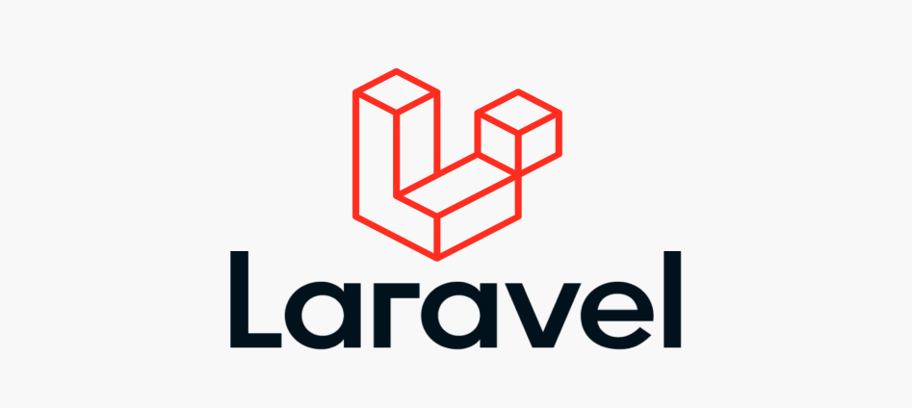
Mặc dù xuất phát điểm ra đời khá muộn hơn so với nhiều đối thủ, nhưng Laravel đã chứng minh mình là một ứng viên “nặng ký” khi tạo nên “cơn sốt” lớn bởi được đánh giá cao trên mọi phương diện và được sử dụng rộng rãi nhất hiện nay.

Đặc điểm nổi bật
Theo VIBLO [2] Mô hình MVC (Model-View-Controller): Laravel sử dụng mô hình MVC để tổ chức mã nguồn một cách rõ ràng, giúp tách biệt logic nghiệp vụ (Controller), dữ liệu (Model) và giao diện (View), từ đó tăng khả năng bảo trì và mở rộng.

Ưu điểm
Thể hiện tính chuyên nghiệp trong lập trình, phân tích thiết kế. Do được chia thành các thành phần độc lập nên giúp phát triển ứng dụng nhanh, đơn giản, dễ nâng cấp, bảo trì…

Ứng dụng trong dự án
- Trong dự án này, Larael được sử dụng để:
- Xử lý logic nghiệp vụ.
- Quản lý database.

Inertia.js

Khái niệm
Inertia.js là một thư viện hỗ trợ xây dựng ứng dụng web theo mô hình Single Page Application (SPA) mà không cần sử dụng API REST hoặc GraphQL riêng biệt. Inertia.js đóng vai trò như một “cầu nối” giữa backend (Laravel) và frontend (React, Vue hoặc Svelte), cho phép lập trình viên xây dựng giao diện hiện đại trong khi vẫn sử dụng cơ chế routing và controller phía server.
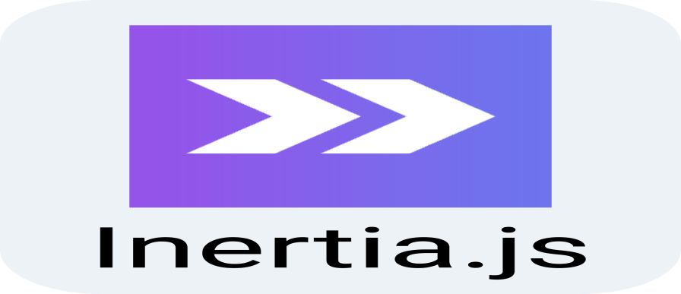
Thay vì trả về HTML như ứng dụng web truyền thống, backend sẽ trả về dữ liệu dưới dạng JSON, sau đó Inertia.js sẽ truyền dữ liệu này cho frontend để render giao diện tương ứng. Nhờ đó, ứng dụng vẫn giữ được trải nghiệm mượt mà của SPA nhưng không làm tăng độ phức tạp trong việc thiết kế và quản lý API.

Đặc điểm nổi bật
- Inertia.js cho phép xây dựng ứng dụng có trải nghiệm người dùng mượt mà như SPA nhưng vẫn tận dụng được hệ thống routing, middleware và bảo mật của backend Laravel
- Khác với mô hình React + API REST truyền thống, Inertia.js giúp frontend và backend giao tiếp trực tiếp thông qua controller
- Inertia.js hoạt động rất hiệu quả khi kết hợp với Laravel, cho phép truyền dữ liệu từ controller sang frontend một cách rõ ràng và nhất quán, phù hợp cho các hệ thống quản lý học tập và luyện thi trực tuyến.
- Inertia.js có thể kết hợp với các thư viện frontend phổ biến như React, Vue và Svelte, giúp lập trình viên linh hoạt trong việc lựa chọn công nghệ phù hợp với dự án
- Nhờ hạn chế việc tải lại toàn bộ trang, Inertia.js giúp tăng tốc độ phản hồi, giảm thời gian chờ và mang lại trải nghiệm sử dụng mượt mà, đặc biệt phù hợp với các hệ thống học trực tuyến có nhiều thao tác liên tục.

Tailwind CSS:
Tailwind CSS theo triết lý "Utility-first" (Ưu tiên tiện ích), cung cấp hệ thống các lớp (classes) chuyên biệt như flex, pt-4, text-center, hay rotate-90. Các lớp này có thể được kết hợp trực tiếp ngay trong tệp tin định dạng (markup) để xây dựng bất kỳ loại thiết kế giao diện nào mà không cần rời khỏi môi trường HTML.

Khái niệm
Tailwind CSS là một framework CSS dạng tiện, cho phép lập trình viên xây dựng giao diện người dùng trực tiếp trong mã HTML bằng cách kết hợp các được định nghĩa sẵn.
Thay vì phải viết CSS thủ công trong file riêng, Tailwind CSS cung cấp bộ công cụ gồm hàng trăm class giúp thiết kế giao diện nhanh, thống nhất và dễ bảo trì.

Đặc điểm nổi bật của Tailwind CSS
Tailwind CSS cung cấp hàng loạt class nhỏ, mỗi class đảm nhiệm một chức năng cụ thể như màu sắc, kích thước, lề, viền,… giúp lập trình viên xây dựng giao diện nhanh chóng mà không cần viết CSS thủ công
Khi làm sản phẩm, Tailwind tự động loại bỏ các class không dùng đến, giúp giảm kích thước file CSS và tăng tốc độ tải trang
Tailwind hoạt động mượt mà với ReactJS, Next.js, hoặc Vue.js, giúp lập trình viên dễ dàng thiết kế và tái sử dụng component.
Việc sử dụng class có sẵn giúp giao diện của toàn bộ website đồng nhất về phong cách, giảm lỗi và tiết kiệm thời gian bảo trì

MySQL

Khái niệm
MySQL là một hệ quản trị cơ sở dữ liệu quan hệ mã nguồn mở, sử dụng ngôn ngữ truy vấn có cấu trúc SQL (Structured Query Language) để quản lý, lưu trữ và truy xuất dữ liệu. MySQL được thiết kế nhằm xử lý hiệu quả các tập dữ liệu lớn, đảm bảo tính toàn vẹn, bảo mật và nhất quán của dữ liệu trong các hệ thống thông tin
Trong các ứng dụng web hiện nay, MySQL thường được sử dụng làm hệ quản trị cơ sở dữ liệu phía server, đóng vai trò lưu trữ thông tin người dùng, dữ liệu bài học, câu hỏi, đề thi và lịch sử học tập. Với khả năng hoạt động ổn định và hiệu suất cao, MySQL là lựa chọn phổ biến trong các hệ thống E-learning và luyện thi trực tuyến.



Đặc điểm nổi bật
MySQL tổ chức dữ liệu dưới dạng bảng (table) với các hàng và cột rõ ràng, giúp dễ dàng thiết kế, quản lý và đảm bảo mối quan hệ giữa các dữ liệu như người dùng, đề thi và kết quả làm bài
MySQL có khả năng xử lý nhanh các truy vấn dữ liệu, phù hợp với hệ thống có số lượng người dùng lớn và nhiều truy vấn đồng thời, đặc biệt là các nền tảng học tập trực tuyến
Tuân thủ các chuẩn SQL phổ biến, giúp lập trình viên dễ dàng thao tác dữ liệu, truy vấn, cập nhật và quản lý cơ sở dữ liệu một cách trực quan và hiệu quả
Cung cấp nhiều cơ chế bảo mật như phân quyền người dùng, mã hóa dữ liệu và sao lưu định kỳ, đảm bảo an toàn cho thông tin người học và dữ liệu hệ thống
Tích hợp tốt với các framework như Laravel, hỗ trợ ORM (Eloquent), giúp quá trình thao tác cơ sở dữ liệu trở nên đơn giản và giảm thiểu lỗi trong quá trình phát triển
Là phần mềm mã nguồn mở, có cộng đồng người dùng rộng lớn và tài liệu phong phú, hỗ trợ tốt cho quá trình học tập, nghiên cứu và phát triển dự án

PHÂN TÍCH THIẾT KẾ HỆ THỐNG

Khảo sát hệ thống

Mục tiêu khảo sát
- Tìm hiểu quy trình ôn tập, luyện thi chứng chỉ tiếng Anh và học từ vựng của sinh viên tại Trường Đại học Mỏ - Địa chất.
- Xác định các khó khăn trong việc tìm kiếm nguồn tài liệu chuẩn, việc quản lý lộ trình học và cách thức đối soát đáp án khi làm bài tập thủ công.
- Đánh giá nhu cầu về một nền tảng học tập trực tuyến tích hợp tính năng chữa bài thông minh và học từ vựng tương tác.

Mô tả thực trạng
- Cơ quan khảo sát: Trường Đại học Mỏ - Địa chất. Địa chỉ: 18 P. Viên, Đông Ngạc, Bắc Từ Liêm, Hà Nội.
- Hình thức học tập hiện tại: Phần lớn sinh viên vẫn sử dụng tài liệu giấy hoặc các file PDF đề thi rời rạc. Việc tra cứu đáp án và xem lời giải chi tiết mất nhiều thời gian do phải đối soát thủ công từ các phụ lục cuối sách.
- Học từ vựng: Sinh viên thường chép từ mới vào sổ tay, dẫn đến việc thiếu tính tương tác, khó ghi nhớ lâu và không có âm thanh mẫu để luyện phát âm chuẩn.
- Theo dõi kết quả: Việc ghi lại lịch sử điểm số để đánh giá sự tiến bộ của bản thân qua từng giai đoạn hầu như không được thực hiện một cách nhất quán.

Đánh giá hiện trạng
- Hạn chế: Quy trình học và luyện thi rời rạc, thiếu sự kết nối giữa việc làm bài và hiểu lỗi sai ngay lập tức (chữa bài chi tiết). Các công cụ hỗ trợ học từ vựng (như Flashcard) chưa được phổ biến rộng rãi trong hệ thống học tập nội bộ.
- Nhu cầu: Cần thiết xây dựng một website học tiếng Anh tập trung, cho phép sinh viên luyện đề có đồng hồ đếm ngược, tự động chấm điểm và quan trọng nhất là giải thích chi tiết lỗi sai để người học tiến bộ nhanh hơn.

Phân tích yêu cầu của hệ thống
Giai đoạn phân tích yêu cầu tập trung vào việc xác định các bài toán cốt lõi mà hệ thống cần giải quyết dựa trên kết quả khảo sát thực trạng tại Trường Đại học Mỏ - Địa chất. Hệ thống không chỉ đơn thuần là nơi lưu trữ đề thi, mà phải đóng vai trò là một trợ lý học tập thông minh giúp sinh viên tối ưu hóa lộ trình ôn luyện chứng chỉ tiếng Anh.
Các yêu cầu trọng tâm bao gồm:
- Số hóa quy trình luyện thi: Chuyển đổi các bộ đề thi từ định dạng PDF/giấy sang môi trường tương tác trực tuyến có bấm giờ, giúp sinh viên làm quen với áp lực phòng thi thực tế.
- Cung cấp phản hồi tức thì: Loại bỏ việc đối soát đáp án thủ công bằng cách tự động chấm điểm và hiển thị kết quả ngay sau khi nộp bài.
- Hỗ trợ học tập sâu (Deep Learning): Cung cấp lời giải thích chi tiết cho từng lỗi sai để sinh viên tự rút kinh nghiệm, thay vì chỉ biết đáp án đúng/sai.
- Hiện đại hóa việc học từ vựng: Thay thế sổ tay ghi chép bằng hệ thống thẻ lật Flashcard có tích hợp âm thanh và hình ảnh để tăng khả năng ghi nhớ.

Yêu cầu chức năng và Yêu cầu phi chức năng

Yêu cầu chức năng
- Quản lý học viên: Đăng ký, đăng nhập, quản lý thông tin cá nhân và lộ trình học tập.
- Luyện tập tài liệu, từ vựng từ kho dữ liệu.
- Thực hiện bài thi trắc nghiệm (Reading, Listening).
- Tiến độ học tập: Theo dõi các chỉ số hoàn thành bài học, tỷ lệ trả lời đúng và thời gian học tập còn lại.
- Luyện tập: Sử dụng các kiến thức đã học để hoàn thành các bộ đề tổng hợp phức tạp hơn.
- Quản trị (Admin): Cập nhật kho đề thi, quản lý ngân hàng câu hỏi và thống kê điểm số.

Yêu cầu phi chức năng
- Hiệu năng: Chuyển trang mượt mà không tải lại nhờ Inertia.js.
- Bảo mật: Bảo mật thông tin người dùng và ngăn chặn gian lận khi làm bài thi.
- Giao diện: Tương thích (Responsive) tốt trên cả máy tính và thiết bị di động.

Mô hình hóa hệ thống
Sơ đồ Ca sử dụng (Use Case): Mô tả tương tác giữa Người học (làm bài, xem kết quả) và Người quản trị (quản lý đề, xem báo cáo).
Sơ đồ lớp (Class Diagram): Thiết kế các lớp đối tượng như User, Exam, Question, Answer, Result.
Sơ đồ tuần tự (Sequence Diagram): Mô tả quy trình từ lúc người dùng bắt đầu làm bài thi cho đến khi Inertia gửi dữ liệu về Laravel xử lý chấm điểm và trả về kết quả.
Sơ đồ hoạt động (Activity Diagram): Mô tả luồng làm bài thi: Đăng nhập -> Chọn đề -> Làm bài -> Tính giờ -> Nộp bài -> Chấm điểm.

Sơ đồ Use Case sử dụng (Use Case Diagram)

Biểu đồ chi tiết Use Case Tổng quát
Biểu đồ Use Case tổng quan của hệ thống như sau:
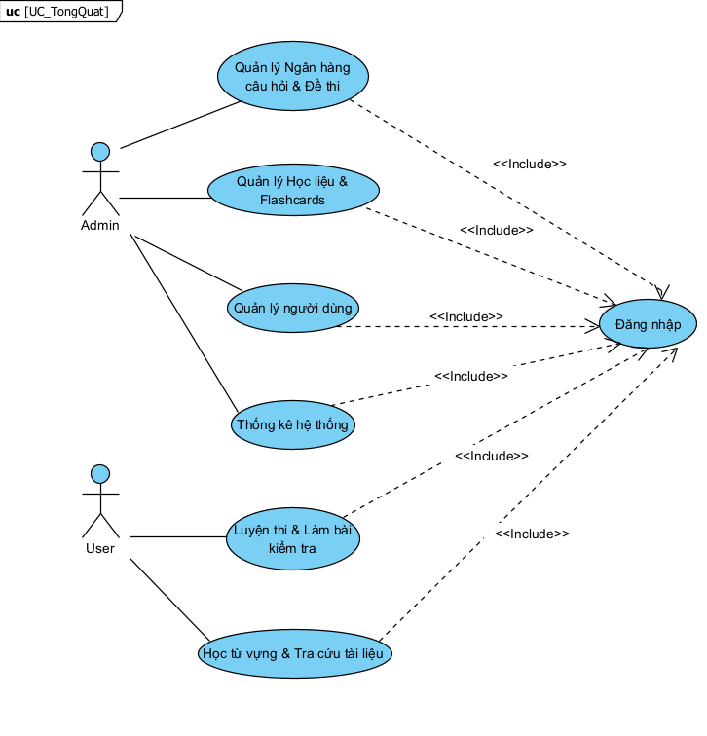
Hình 2-1 Biểu đồ UseCase tổng quát hệ thống

Biểu đồ chi tiết UseCase Đăng nhập
Đặc tả Use Case: Đăng nhập
Người dùng truy cập vào hệ thống và chọn chức năng Đăng nhập. Sau đó, người dùng nhập tên đăng nhập và mật khẩu vào các trường tương ứng rồi nhấn nút Đăng nhập.
Hệ thống sẽ kiểm tra tính hợp lệ của thông tin được nhập. Nếu thông tin chính xác, hệ thống sẽ cho phép người dùng truy cập vào trang chủ tương ứng với vai trò (quản lý, nhân viên, sinh viên,…).
Ngược lại, nếu tên đăng nhập hoặc mật khẩu sai, hệ thống sẽ hiển thị thông báo lỗi và yêu cầu người dùng nhập lại thông tin.
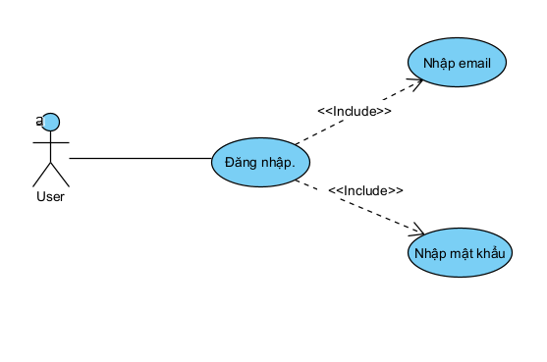
Hình 2-2 Biểu đồ UseCase chức năng Đăng nhập

Sơ đồ lớp (Class Diagram)
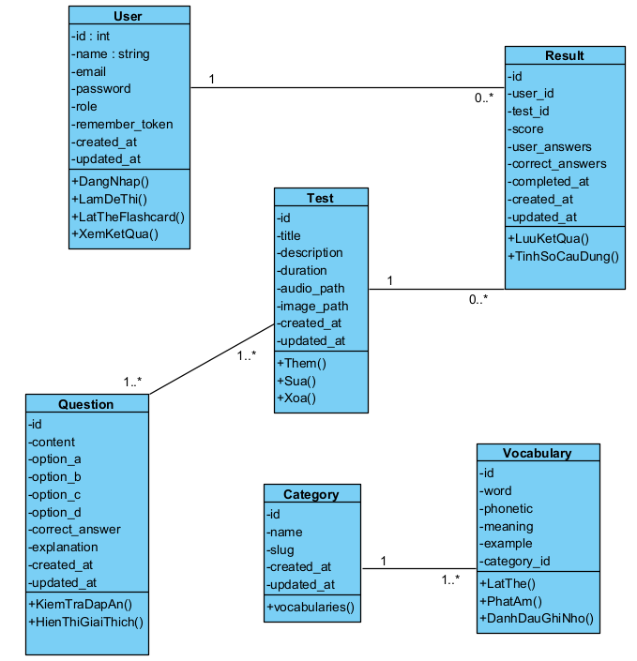
Hình 2-3 Biểu đồ lớp của hệ thống

Sơ đồ tuần tự (Sequence Diagram)
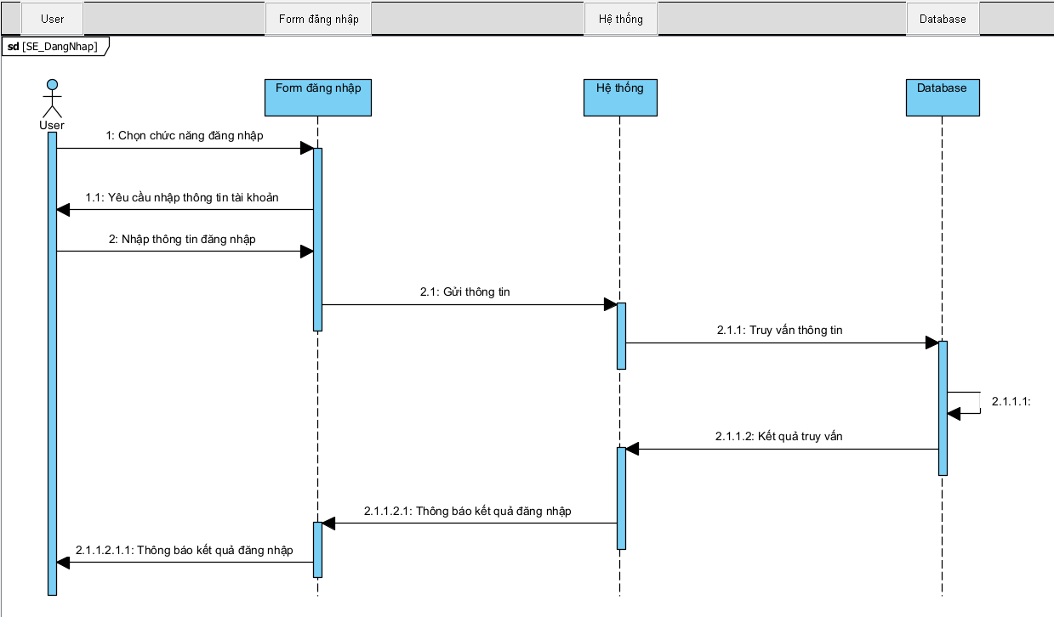
Hình 2-4 Biểu đồ tuần tự chức năng Đăng nhập
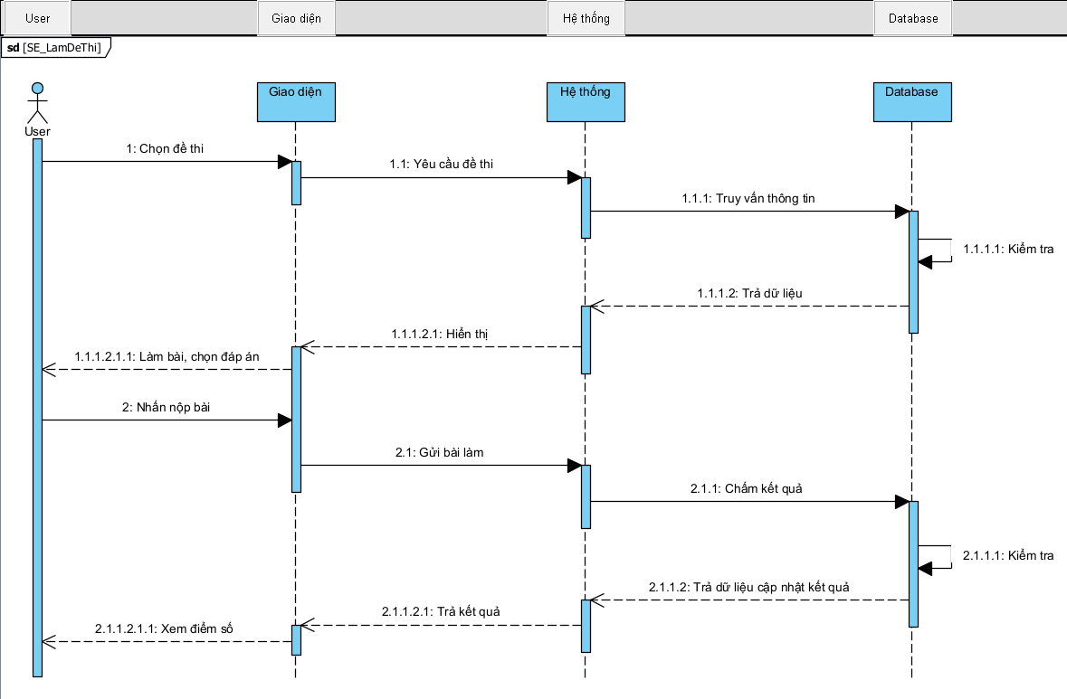
Hình 2-5 Biểu đồ tuần tự chức năng Làm đề thi
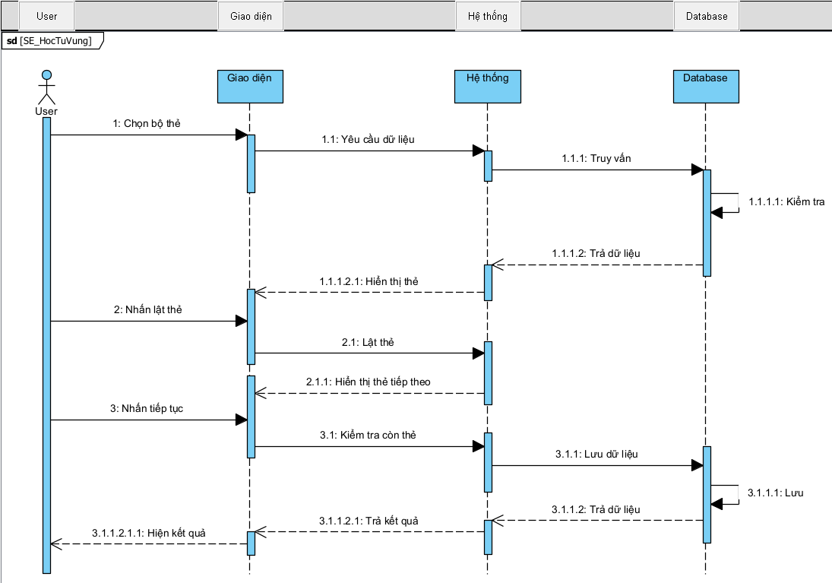
Hình 2-6 Biểu đồ tuần tự chức năng Học từ vựng
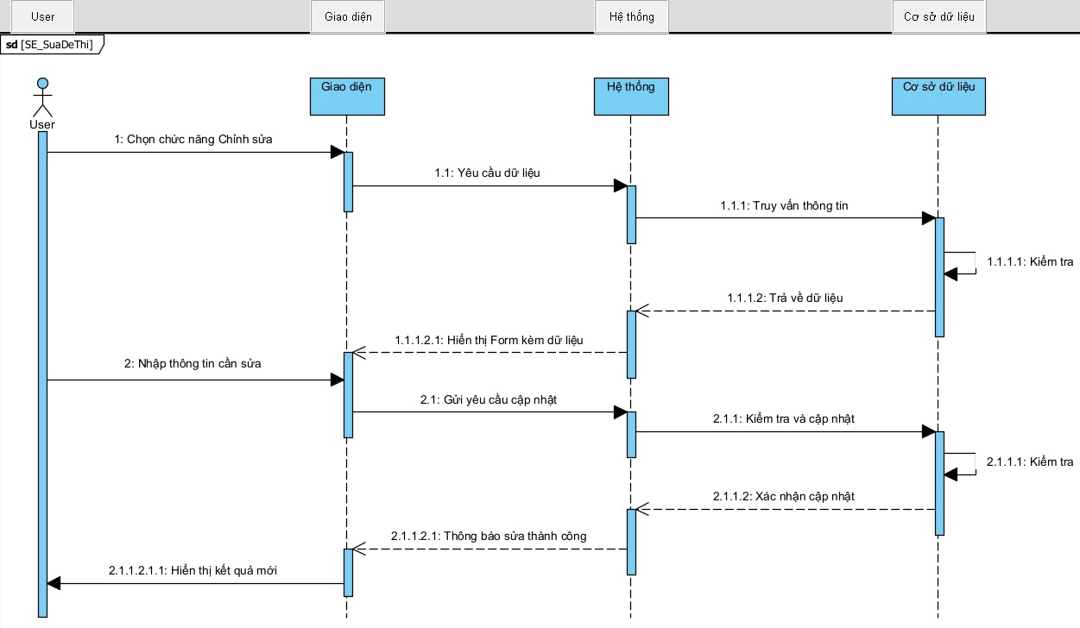
Hình 2-7 Biểu đồ tuần tự chức năng Sửa đề thi
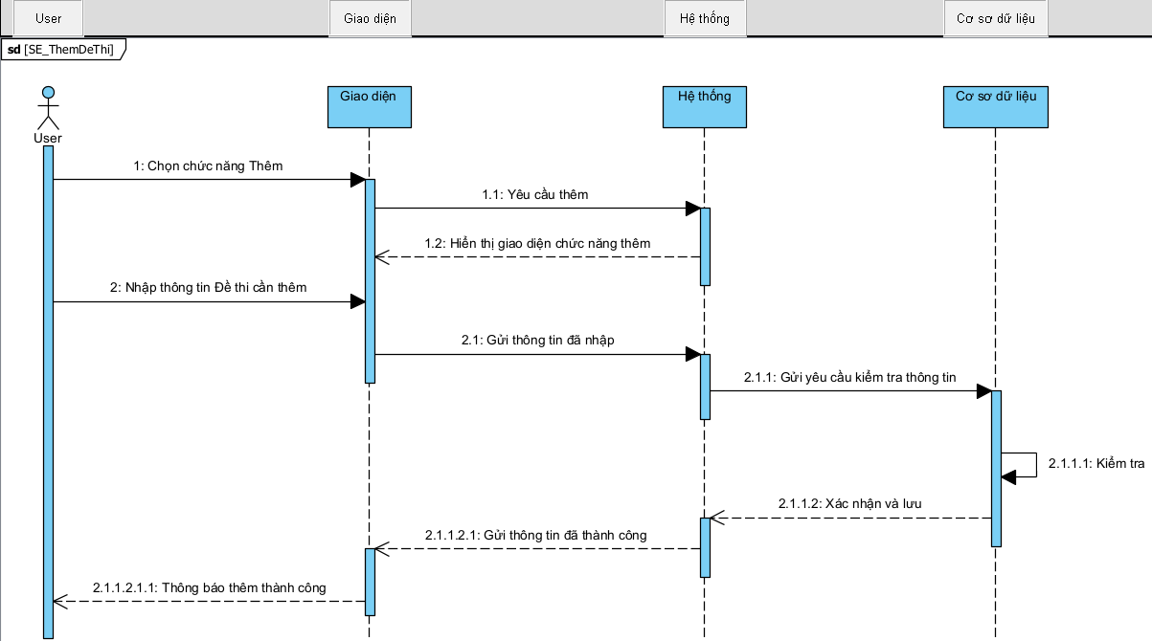
Hình 2-8 Biểu đồ tuần tự chức năng Thêm đề thi
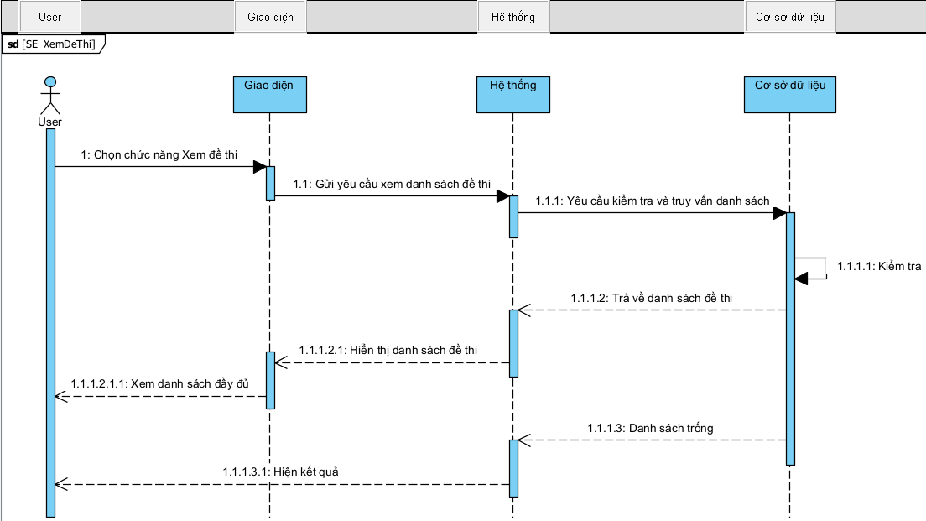
Hình 2-9 Biểu đồ tuần tự chức năng Xem đề thi
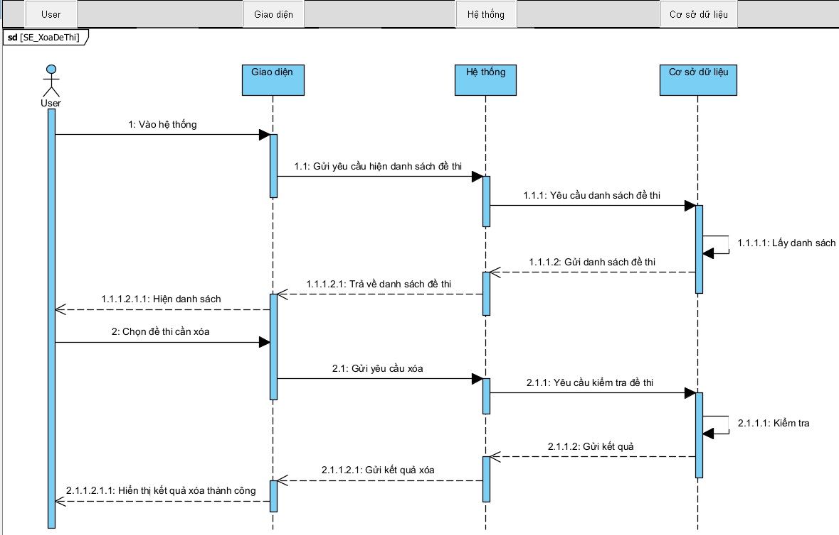
Hình 2-10 Biểu đồ tuần tự chức năng Xóa đề thi

Sơ đồ hoạt động (Activity Diagram)
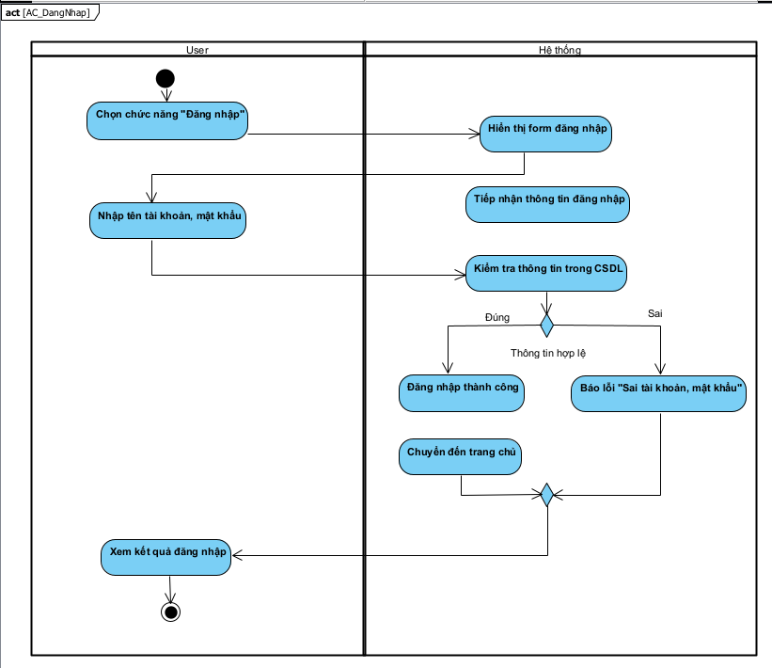
Hình 2-11 Biểu đồ hoạt động chức năng Đăng nhập
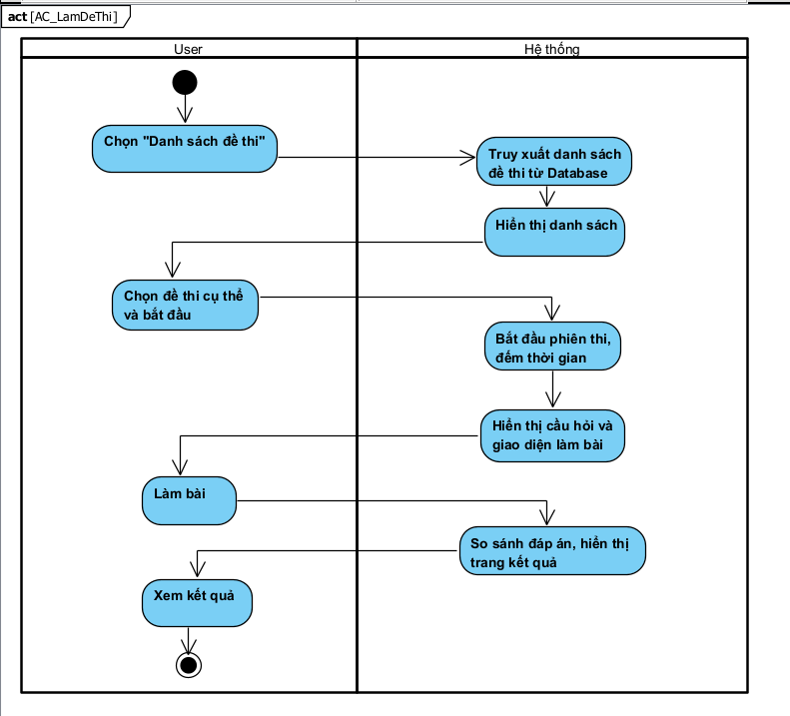
Hình 2-12 Biểu đồ chức năng Làm đề thi
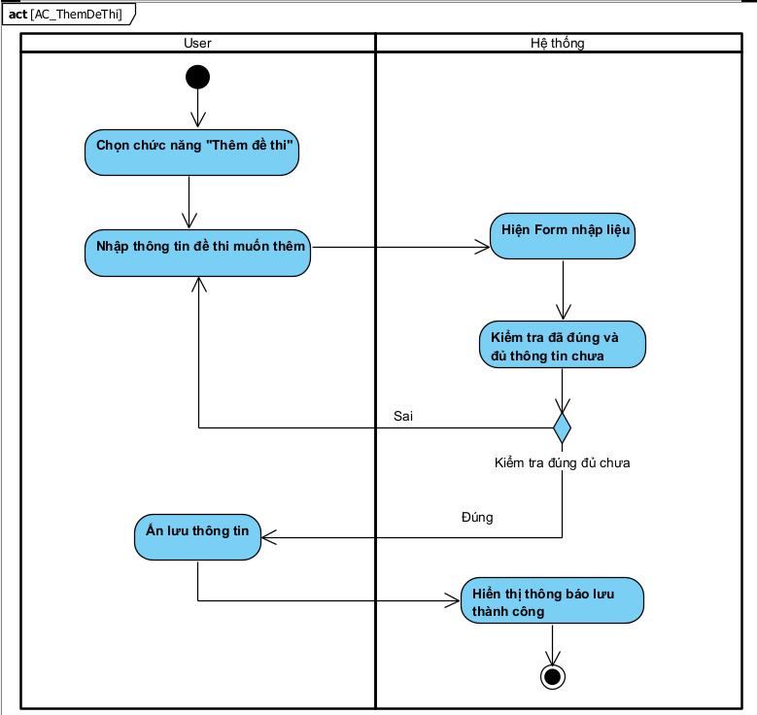
Hình 2-13 Biểu đồ chức năng Thêm đề thi
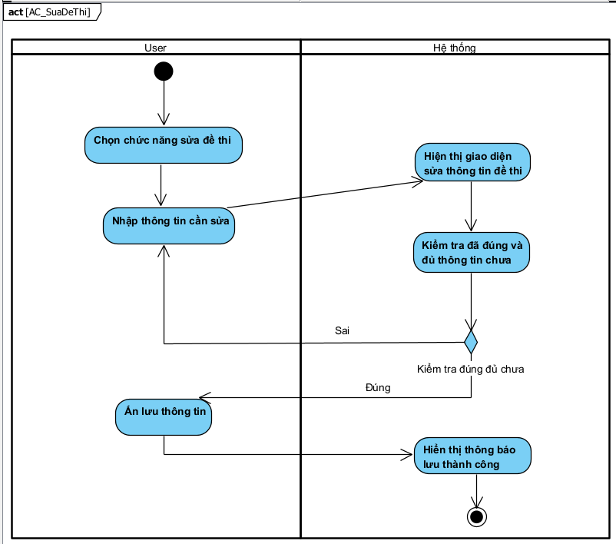
Hình 2-14 Biểu đồ chức năng Sửa đề thi
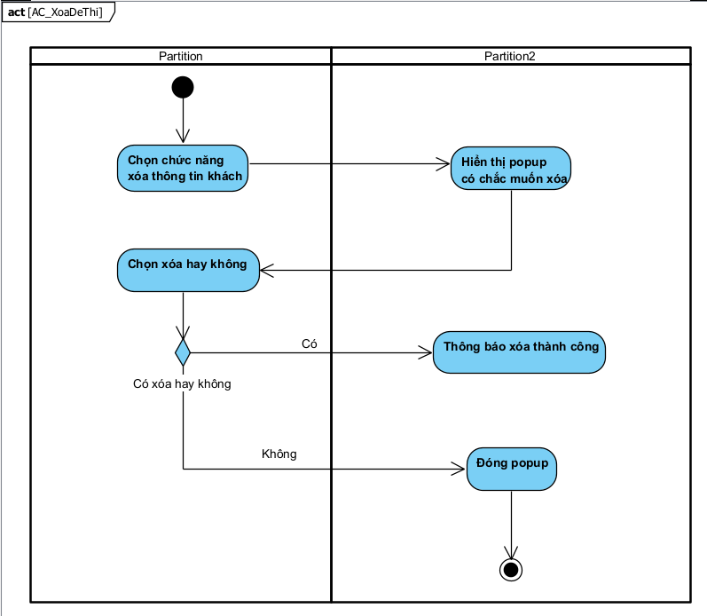
Hình 2-15 Biểu đồ chức năng Xóa đề thi
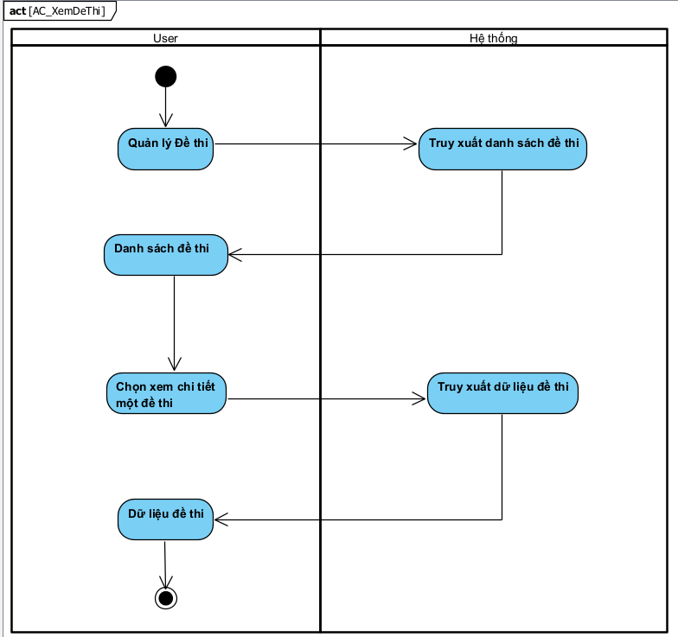
Hình 2-16 Biểu đồ chức năng Xem đề thi
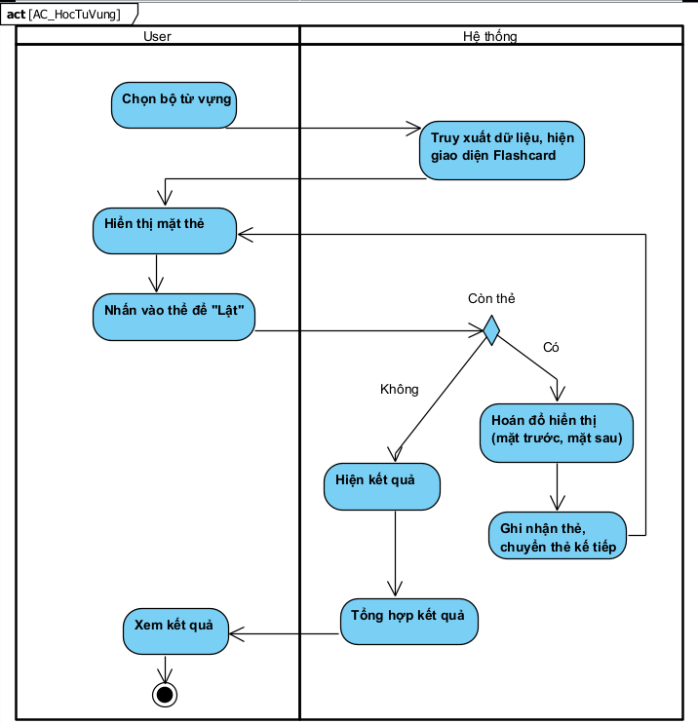
Hình 2-17 Biểu đồ chức năng Học từ vựng

Mô hình dữ liệu (ERD) (Nếu sử dụng cơ sở dữ liệu quan hệ)
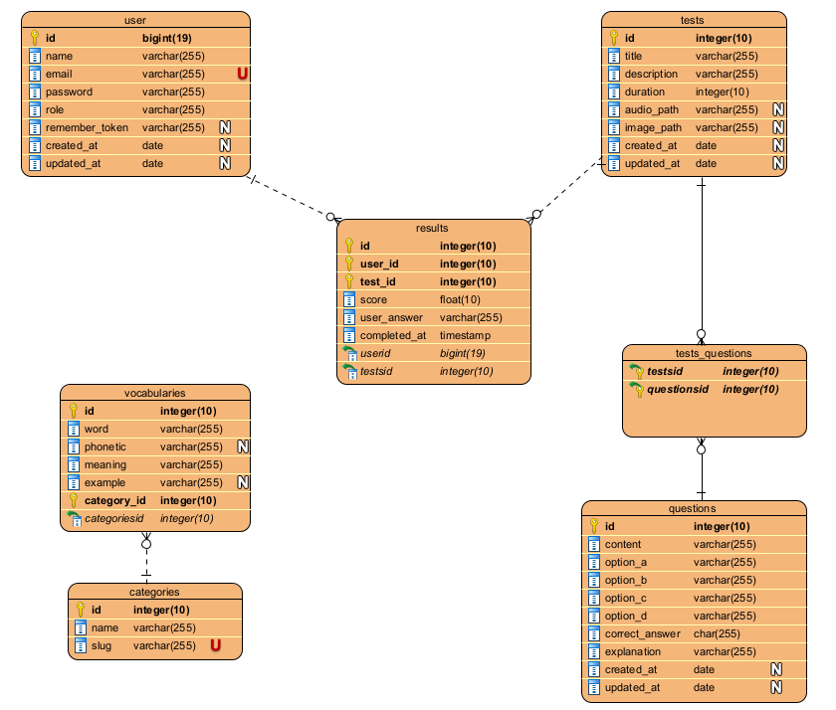
Hình 2-18 Biểu đồ ERD của hệ thống
- Thiết kế các bảng quan hệ chính:
- users: Lưu thông tin tài khoản.
- exams: Lưu thông tin các bộ đề thi.
- questions: Lưu danh sách câu hỏi thuộc đề thi.
- results: Lưu điểm số và thời gian hoàn thành của mỗi lần thi.

Thiết kế giao diện người dùng (mockup)
Quy trình thiết kế giao diện của hệ thống học tiếng Anh trực tuyến được thực hiện thông qua các bước cụ thể như sau:
- Bước 1: Xác định mục tiêu
Xác định đối tượng sử dụng chính là người học cần luyện thi và quản trị viên (admin) cần quản lý nội dung.
Tiêu chí thiết kế: Giao diện tối giản, tập trung vào nội dung học tập, phản hồi nhanh khi lật thẻ flashcard và làm bài thi trực tuyến.
- Bước 2: Hoạch định dự án
Phân chia các module giao diện chính: Module luyện thi (Test), Module học từ vựng (Flashcard), Module kết quả và chữa bài (Result Review), Module quản lý dành cho Admin.
- Bước 3: Xây dựng khung
Thiết kế cấu trúc tổng thể cho các trang: Trang chủ danh mục, giao diện làm bài thi có đồng hồ đếm ngược, giao diện thẻ Flashcard hai mặt.
Xây dựng luồng điều hướng từ danh sách đề thi đến trang làm bài và trang hiển thị kết quả.
- Bước 4: Xây dựng nội dung
Tối ưu hóa cách hiển thị câu hỏi trắc nghiệm và lời giải chi tiết (explanation) để hỗ trợ chức năng chữa bài hiệu quả.
Bố trí các trường thông tin từ vựng (word, phonetic, meaning) trên Flashcard sao cho dễ quan sát khi tương tác lật thẻ.
- Bước 5: Thiết kế trực quan
Sử dụng màu sắc trang nhã, phông chữ dễ đọc phù hợp với môi trường giáo dục.
Tích hợp các hiệu ứng chuyển động bằng React để mô phỏng hành động lật thẻ flashcard một cách sinh động.
- Bước 6: Chạy thử và kiểm thử giao diện (Testing)
Theo dõi trải nghiệm người dùng trên các thiết bị khác nhau để điều chỉnh độ tương thích (responsive).
Kiểm tra tính logic khi hiển thị đáp án đúng/sai và lời giải trong chức năng chữa bài.
- Bước 7: Đưa phần mềm vào hoạt động
Triển khai giao diện chính thức lên hệ thống, đảm bảo kết nối mượt mà giữa Frontend (React) và Backend (Laravel) thông qua Inertia.

Thiết kế cơ sở dữ liệu
Cơ sở dữ liệu của hệ thống dự kiến bao gồm các bảng dữ liệu như sau:
STT | Tên thực thể | Kiểu dữ liệu | Ràng buộc | Mô tả
1 | id | bigint(20) | Primary key | Mã định danh người dùng.
2 | name | varchar(255) | Not null | Họ và tên đầy đủ.
3 | email | varchar(255) | Not null (unique) | Email dùng để đăng nhập.
4 | password | varchar(255) | Not null | Mật khẩu (đã mã hóa hash).
5 | role | varchar(20) | Not null | Vai trò: 'admin' hoặc 'student'.
6 | remember_token | varchar(255) | Null | Token duy trì đăng nhập.
7 | created_at | date | Null | Thời gian tạo
8 | updated_at | date | Null | Thời gian update

STT | Tên thực thể | Kiểu dữ liệu | Ràng buộc | Mô tả
1 | id | integer(10) | Primary key | Mã định danh đề thi duy nhất.
2 | title | varchar(255) | Not null | Tiêu đề đề thi
3 | email | varchar(255) | Not null (unique) | Email dùng để đăng nhập.
4 | description | varchar(255) | Not null | Mô tả nội dung bài thi.
5 | duration | integer(10) | Not null | Thời gian làm bài (phút).
6 | audio_path | varchar(255) | Null | Đường dẫn file âm thanh bài nghe
7 | image_path | varchar(255) | Null | Đường dẫn file ảnh minh họa
8 | created_at | date | Null | Thời gian tạo
9 | updated_at | date | Null | Thời gian update

STT | Tên thực thể | Kiểu dữ liệu | Ràng buộc | Mô tả
1 | id | integer(10) | Primary key | Mã định danh bản ghi kết quả
2 | user_id | integer(10) | Not null | Tiêu đề đề thi
3 | test_id | integer(10) | Not null (unique) | Email dùng để đăng nhập
4 | score | float(10) | Not null | Điểm số đạt được của bài thi
5 | user_answer | varchar(255) | Not null | Đáp án người dùng chọn để đối soát chữa bài
6 | completed_at | timestamp | Not null | Thời điểm nộp bài thi
7 | created_at | date | Null | Thời gian tạo
8 | updated_at | date | Null | Thời gian update

STT | Tên thực thể | Kiểu dữ liệu | Ràng buộc | Mô tả
1 | id | integer(10) | Primary key | Mã định danh thẻ từ vựng.
2 | word | varchar(255) | Not null | Từ vựng (Mặt trước thẻ Flashcard)
3 | phonetic | varchar(255) | Null | Phiên âm quốc tế IPA của từ
4 | meaning | varchar(255) | Not null | Nghĩa của từ (Mặt sau thẻ Flashcard)
5 | example | varchar(255) | Null | Ví dụ minh họa chứa từ vựng.
6 | category_id | integer(10) | Foreign key | Liên kết tới bảng categories (chủ đề)
7 | created_at | date | Null | Thời gian tạo
8 | updated_at | date | Null | Thời gian update

STT | Tên thực thể | Kiểu dữ liệu | Ràng buộc | Mô tả
1 | id | integer(10) | Primary key | Mã danh mục chủ đề duy nhất
2 | name | varchar(255) | Not null | Tên chủ đề (Ví dụ: Du lịch, Kinh tế)
3 | slug | varchar(255) | Not null (unique) | Tên chủ đề không dấu dùng cho URL website

KẾT QUẢ CÀI ĐẶT, THỬ NGHIỆM

Mở đầu chương
Sau khi hoàn thành giai đoạn phân tích yêu cầu và thiết kế hệ thống ở Chương 2, bao gồm việc xây dựng sơ đồ lớp (Class Diagram) và sơ đồ thực thể mối quan hệ (ERD), hệ thống đã có một nền tảng dữ liệu vững chắc để tiến hành hiện thực hóa. Chương 3 sẽ tập trung trình bày kết quả cài đặt thực tế của website học tiếng Anh. Nội dung chương bao gồm mô tả chi tiết môi trường phát triển, quy trình cấu hình hệ thống, đặc tả các chức năng cốt lõi như làm đề thi và học Flashcard, cũng như đưa ra các đánh giá về hiệu năng vận hành thực tế so với mục tiêu đề ra ban đầu.

Mô tả môi trường phát triển và triển khai

Môi trường phát triển
Việc lựa chọn môi trường phát triển đồng bộ giúp tối ưu hóa quá trình lập trình và hạn chế lỗi khi triển khai thực tế.
- Hệ điều hành: Windon 10/11, Linux
- Ngôn ngữ: PHP và JavaScript
- Framework: Laravel 12 (Backend) cung cấp hệ thống xử lý logic và bảo mật mạnh mẽ.
- Thư viện giao diện: React.js kết hợp cùng Tailwind CSS để xây dựng giao diện người dùng linh hoạt, đáp ứng tốt trên nhiều thiết bị.
- Cầu nối dữ liệu: Inertia.js được sử dụng để kết nối Laravel và React, giúp tạo ra trải nghiệm ứng dụng đơn trang (SPA) mà không cần xây dựng API phức tạp.
- Trình quản lý gói: Composer cho PHP, NPM cho JavaScript

Môi trường triển khai
- Local Server: Hệ thống sử dụng Laravel (PHP Framework) để xây dựng web server, có nhiệm vụ xử lý các yêu cầu HTTP và phản hồi nội dung đến phía người dùng thông qua Inertia.js. Server được khởi chạy trực tiếp trên máy cục bộ thông qua composer run dev
- Cơ sở dữ liệu: MySQL, quản lý thông qua Eloquent ORM.
- Code Editor: Visual Studio Code
- Trình duyệt: Sử dụng Google Chrome, Microsoft Edge hoặc FireFox để kiểm tra và tương tác với giao diện người dùng

Cài đặt và cấu hình hệ thống

Mô tả chi tiết các chức năng đã thực hiện

Giao diện và luồng hoạt động của hệ thống

Đánh giá hiệu năng hệ thống

So sánh kết quả với mục tiêu ban đầu
Kết quả thực hiện đã đạt được phần lớn mục tiêu ban đầu, đặc biệt trong việc xây dựng nền tảng trực quan giao diện dễ nhìn, dễ sử dụng, và đầy đủ chức năng cơ bản cho chức năng quản lý hồ sơ h. Tuy nhiên, một số khía cạnh bổ sung, phát triển trong các giai đoạn phát triển tiếp theo để hoàn thiện hệ thống.

Kết chương
Đoạn này nêu tóm tắt về nội dung của chương vừa viết và viết một vài câu ngắn về nội dung sẽ có trong chương tiếp theo.

KẾT LUẬN VÀ HƯỚNG PHÁT TRIỂN
1.1 Kết luận
Sau quá trình nghiên cứu, phân tích và triển khai đề tài “Xây dựng Website học và luyện thi tiếng Anh sử dụng React và Laravel”, đồ án đã hoàn thành các mục tiêu đề ra và đạt được một số kết quả cụ thể như sau:
- Những kết quả đạt được

Về mặt công nghệ:
Vận dụng thành công mô hình Modern Monolith thông qua việc kết hợp Framework Laravel và thư viện React.js với sự hỗ trợ của Inertia.js. Điều này giúp hệ thống đạt được tốc độ phản hồi nhanh của một ứng dụng đơn trang (SPA) trong khi vẫn duy trì được sự chặt chẽ và bảo mật ở phía Server.

Về mặt giao diện (Frontend)
Ứng dụng thành thạo Tailwind CSS và DaisyUI để xây dựng hệ thống giao diện hiện đại, đồng nhất và tương thích với nhiều kích thước màn hình (Responsive Design). Quy trình thiết kế được thực hiện bài bản từ bước phác thảo trên Figma đến khi triển khai mã nguồn thực tế.

Về mặt chức năng:
Hoàn thiện hệ thống quản trị (Admin Dashboard) cho phép quản lý linh hoạt ngân hàng câu hỏi, đề thi và dữ liệu người dùng.
Triển khai thành công các tính năng cốt lõi cho người dùng: học từ vựng qua Flashcards, thực hiện các bài kiểm tra trắc nghiệm với bộ đếm ngược thời gian thực và hệ thống chấm điểm tự động.
Về mặt kỹ năng cá nhân: Nâng cao tư duy phân tích hệ thống, kỹ năng quản lý mã nguồn qua GitHub, khả năng đọc hiểu tài liệu kỹ thuật chuyên ngành và kỹ năng giải quyết vấn đề (debugging) trong môi trường phát triển thực tế.
- Những hạn chế của đồ án
Mặc dù đã đạt được những kết quả nhất định, tuy nhiên do giới hạn về thời gian và kinh nghiệm thực tế, đồ án vẫn còn tồn tại một số hạn chế sau:

Tính tương tác:
Hệ thống hiện tại chủ yếu tập trung vào việc học và luyện tập cá nhân, chưa có các tính năng tương tác xã hội giữa những người học với nhau (như diễn đàn thảo luận hoặc xếp hạng trực tiếp).

Tính đa dạng nội dung:
Hệ thống chủ yếu xử lý các dạng bài tập trắc nghiệm và Flashcards cơ bản, chưa tích hợp sâu các công nghệ nhận diện giọng nói để kiểm tra kỹ năng phát âm (Speaking).

Hiệu suất:
Việc xử lý và tối ưu hóa bộ nhớ khi ngân hàng câu hỏi trở nên cực lớn (Big Data) chưa được thực hiện kiểm thử chuyên sâu.
- Hướng phát triển

Tích hợp Trí tuệ nhân tạo (AI)
Nghiên cứu tích hợp các API nhận diện giọng nói (như Google Speech API) để hỗ trợ người dùng luyện phát âm. Sử dụng AI để cá nhân hóa lộ trình học tập dựa trên lịch sử làm bài và những phần kiến thức người học còn yếu.

Mở rộng tính năng tương tác
Phát triển thêm hệ thống xếp hạng (Leaderboard), các thử thách học tập hàng ngày và huy chương để tăng tính gắn kết và động lực cho người dùng.

Nâng cấp hệ thống thi trực tuyến
Triển khai công nghệ Real-time (như Laravel Echo và Pusher) để tổ chức các kỳ thi trực tuyến tập trung, cho phép hàng ngàn người dùng tham gia thi cùng một thời điểm.

Phát triển ứng dụng di động (Mobile App)
Sử dụng React Native để tận dụng lại các logic nghiệp vụ và API hiện có, giúp người dùng có thể học tập và luyện thi thuận tiện hơn trên các thiết bị di động.
2. Hướng phát triển
Trong tương lai, LingGo sẽ tiếp tục được phát triển và hoàn thiện hơn nhằm đáp ứng nhu cầu học ngoại ngữ ngày càng đa dạng của người dùng. Sau giai đoạn đầu tập trung vào thiết kế giao diện và xây dựng các chức năng cơ bản, định hướng tiếp theo của đề tài là mở rộng hệ thống, nâng cao trải nghiệm người dùng và tăng tính tương tác học tập thông minh, cụ thể:
- Mở rộng tính năng học từ vựng có phát âm và hình ảnh minh họa.
- Tích hợp chức năng ôn tập định kỳ để giúp ghi nhớ lâu hơn.
- Phát triển bảng xếp hạng và phần thưởng để tăng hứng thú học tập.
- Kết nối với API thật (Backend) để lưu dữ liệu người học và tiến trình học tập.
- Xây dựng phiên bản mobile (Flutter) để người dùng có thể học mọi lúc mọi nơi.

TÀI LIỆU THAM KHẢO

[1] | “Laravel là gì? Tìm hiểu chi tiết về framework Laravel,” [Online]. Available: https://mona.media/laravel-la-gi/.
[2] | “Tìm hiểu mô hình MVC dành cho người mới bắt đầu: Cấu trúc và ví dụ,” [Online]. Available: https://viblo.asia/p/tim-hieu-mo-hinh-mvc-danh-cho-nguoi-moi-bat-dau-cau-truc-va-vi-du-V3m5WLDyKO7.
[3] | A. Tuner, Introduction to Neogeography, Sebastopol, CA USA: O'Reilly Media, 2006.
[4] | Hoàng Anh Đức, Lê Văn Hưng, Thiết kế website, Hanoi: NXB Giáo dục Việt Nam, 2016.

PHỤ LỤC
Các mã nguồn, các bảng biểu lớn, các phụ lục cho vào mục này. Trong phần đồ án, phần PHỤ LỤC không được tính vào tổng số trang của đồ án tốt nghiệp. Các phụ lục được dùng kiểu style là Heading 2, ghi rõ tên phụ lục và đánh số tăng dần từ PHỤ LỤC 1
Các mã nguồn sử dụng Style “Code”, ví dụ như sau:

PHỤ LỤC 1. MÃ NGUỒN HELLO WORLD
<?php
echo “Hello world!”;
?>
Chú ý: Nếu ĐATN không có PHỤ LỤC thì xoá toàn bộ phần PHỤ LỤC này, không để PHỤ LỤC trống ở trong ĐATN

